Министерство науки и высшего образования Российской Федерации Федеральное государственное автономное учреждение высшего образования «Пермский национальный исследовательский политехнический университет»

ПНИПУ

**Лабораторная работа**

**Машина Тьюринга**

Выполнил:

студент группы РИС-23-1б

Головизнин Андрей Валерьевич

Проверила:

доцент кафедры ИТАС

О. А. Полякова

2023

Разработка алгоритма работы машины Тьюринга

1. Задача: разработать алгоритм работы машины Тьюринга, который к заданному числу прибавляет число равное 9
2. Словесное описание алгоритма:
   * Если изначально каретка (голова) указывает на пустую ячейку – заканчиваем работу программы

* Если начальная ячейка не является пустой, то, так как заданный алфавит не содержит ноль, следовательно, прибавляя к заданному числу другое число равное 9, последнюю цифру (M) данного числа нужно будет заменить на (M + 9) % 10 и сдвинуть каретку (голову) на ячейку слева
* Если ячейка слева является пустой – записываем в эту ячейку единицу и завершаем работу программы
* Если ячейка слева содержит цифру (L) != 9 – заменяем L на L + 1
* Если ячейка слева содержит цифру 9 – записываем в ячейку 0 и возвращаемся ко 2 шагу

Q1 – заменяет текущую цифру M (отличную от пустого символа) на (M + 9) % 10 и перемещает каретку (голову) на ячейку слева, если ячейка пустая – заканчивает выполнение программы.

Q2 – заменяет текущую цифру L (отличную от пустого символа и девятки) на L + 1 и заканчивает программу, если в ячейке находится 9 – записывает в ячейку ноль, сдвигает каретку (голову) влево и выполняется заново. Если же ячейка пустая – записывает в ячейку единицу и завершает выполнение программы.

1. Таблица команд:

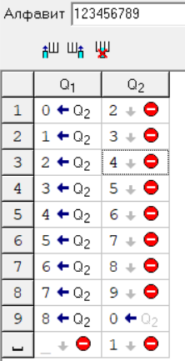

1. Разберём работу алгоритма на примере числа **14994**:

* Каретка указывает на последнюю цифру числа

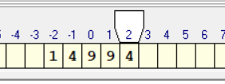

* **Выполнение команды Q1:**

M = 4 => записываем (M + 9) % 10, то есть после выполнения первой команды в последней ячейке будет цифра 3, каретка сдвинется на ячейку влево (будет указывать на цифру 9 – ячейка №1)

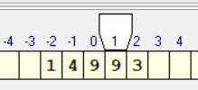

* **Выполнение команды Q2:**

Каретка указывает на цифру 9, а значит, прибавляя единицу, получим 10 => записываем ноль в ячейку и переходим на ячейку влево (№ 0), затем команда Q2 повторяется.

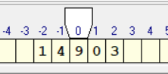

* В данной ячейке также находится 9, прибавляя единицу, получим 10 => записываем в ячейку ноль и сдвигаем каретку на ячейку слева (№ - 1)

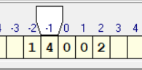

* В текущей ячейке цифра != 9 => прибавляем к ней единицу и завершаем работу программы.

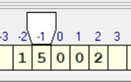

1. Работа алгоритма на разных примерах:
2. Пример 1:

* Начальное число:

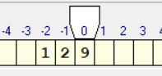

* Результат:

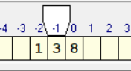

1. Пример 2:

* Начальное число:

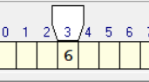

* Результат:

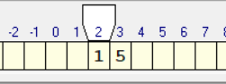

1. Пример 3:

* Начальное число:

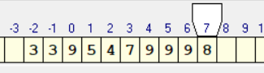

* Результат:

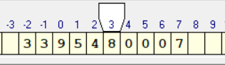

**GitHub:**

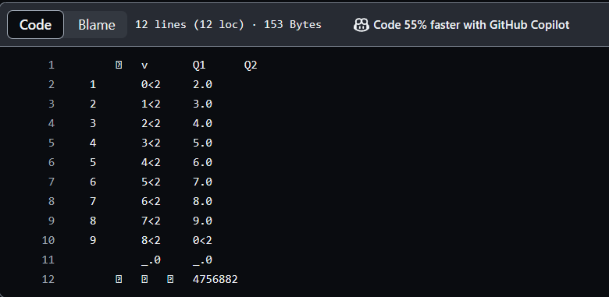

Разработка алгоритма работы машины Тьюринга (2 способ)

1. Задача: разработать алгоритм работы машины Тьюринга, который к заданному числу прибавляет число равное 9
2. Словесное описание алгоритма:
   1. Смещаем каретку вправо
   2. Ставим единицу, которая не является частью числа, она лишь служит границей числа, которое будет получено в результате (она необходима, так как 0 нельзя использовать, вместо него будут ставится пробелы)
   3. Затем снова смещаем каретку на последнюю цифру M данного числа и заменяем её на (M + 9) % 10 и смещаем каретку, если M = 1, то ставим пробел и переходим к следующему шагу алгоритма, если M – пустой символ, просто записываем туда единицу и завершаем работу алгоритма
   4. Текущее значение ячейки L заменяем на L + 1 (если L != 9), если же L = 9 – повторяем этот шаг

Q1 – смещает каретку вправо

Q2 – записывает в ячейку единицу и переходит к Q3

Q3 – последнюю цифру M числа заменяет на (M + 1) % 10, сдвигает каретку налево

Q4 – текущую цифру L заменяет на L + 1, если L = 9, ставит пробел, затем команда повторяется

1. Таблица команд:

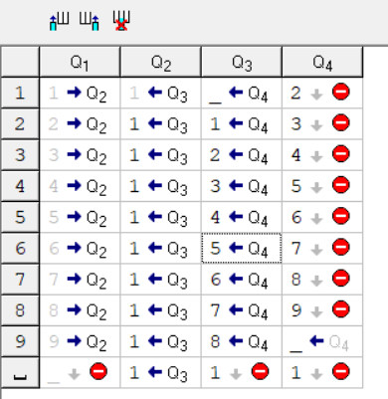

1. Разберём работу алгоритма на примере числа **92:**
   1. Каретка указывает на последнюю цифру числа

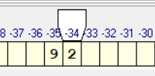

* 1. Смещаем каретку вправо (команда Q1)

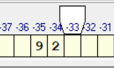

* 1. Добавляем единицу и возвращаемся к последней цифре числа (команда Q2)

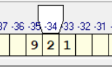

* 1. Заменяем цифру 2 = M на (M + 9) % 10 = 3 (команда Q3), каретка смещается влево

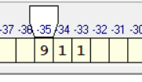

* 1. В ячейке находится цифра 9 => заменяем на пустой символ и выполняем команду повторно (команда Q4)
  2. Работа программы завершена (получаем результат 101, последняя 1 – незначащая)

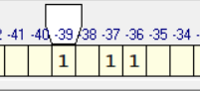

1. Работа алгоритма на разных примерах:
   1. Пример 1:

* Начальное число:

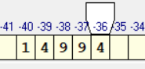

* Результат:

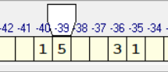

* 1. Пример 2:
     + Начальное число:

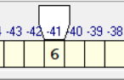

* + - Результат:

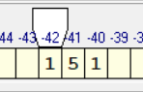

* 1. Пример 3:
     + Начальное число:

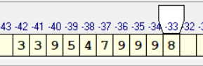

* + - Результат:



